***Reservaciones de vuelos***

***Justificación***

El diseño y posterior implementación de la solución de software de reservaciones de vuelos esta guiado principalmente por principios de diseño que abordan la importancia de la simplicidad como lo son **KISS**, **YAGNI** o la **navaja de Occam**.

Teniendo en cuenta lo anterior y siguiendo una de las tendencias más utilizadas actualmente se decidió tener un enfoque de arquitectura de microservicios, puesto que nos brinda un sin número de características favorables que influyen con beneficios directos a características como mantenibilidad, escalabilidad, independencia, eficiencia y alta disponibilidad sin necesidad de tener infraestructura compleja que soporten componentes pre definidos y sub utilizados.

A diferencia de un enfoque monolítico donde las partes de una aplicación están encapsuladas en un solo sistema horizontal los microservicios distribuyen toda su organización de forma vertical y nos permiten tener granularidad de componentes  “pequeños” y fáciles de abordar logrando de la anterior manera tener pequeños desplegables con servicios especializados.

En la solución del problema se plantea una estructura de componentes guiados por el tipo de arquitectura de software **DDD (Domain Driven Design), dado que e**l objetivo principal de este es conseguir tener un modelo de dominio enriquecido y que vaya creciendo poco a poco con las nuevas implementaciones sin necesidad de plantear un esquema robusto al inicio de la implementación.

Debido a la poca información dada en el problema se asume lo siguiente:

* No se tienen restricciones de infraestructura.
* El modelo de datos no se implementó, debido a que está dado por el desarrollo que tenga el dominio de la solución.
* La gestión de maestros y configuración no se hace parte de la solución.

En consecuencia, se plantea la base y stack tecnológico para futuros desarrollos y extensiones del sistema.

**Front end**

* Angular JS

**Back end**

* JAX-RS
* jersey-server
* JPA- Hibernate
* CDI

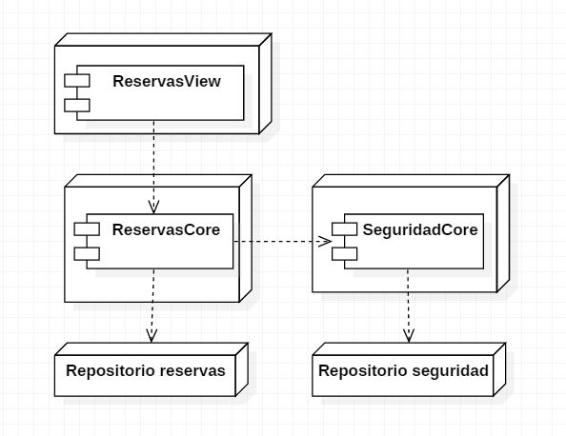**Diagrama de componentes**